Cultivons une Terre Vivante

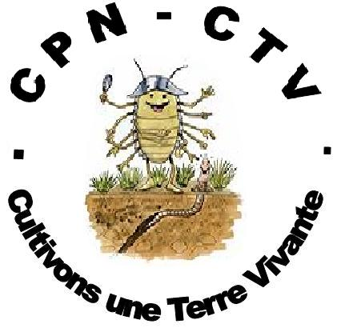 …
C.P.N.- .C.T.V.
Connaître et Protéger la Nature - Cultivons une Terre Vivante
« El Bois Derrière Chez Moi »
« Le Pech » 47310 LAPLUME
ctv.47310@sfr.fr
Association loi 1901 –
Affiliée à une Fédération Nationale
Tel : 06.20.31.49.81.

Visitez leur jardin avec BRF
« Toujours couvert, jamais travaillé »

Dimanche 22 juin 2014

09h30 chez Roselyne et Didier
RDV 09h15 au Parking du placié de ROQUEFORT

11h00 chez Monique et Coco
RDV au parking de la salle des sports de LAPLUME

C T V , l e T G V d e l a r é – g é – n é – r a – t i o n d e s s o l s v i v a n t s

